«ΣΤΕΡΕΩΣΗ/ΑΠΟΚΑΤΑΣΤΑΣΗ ΚΑΙ ΣΥΝΤΗΡΗΣΗ Ι. Ν. ΑΓΙΩΝ ΘΕΟΔΩΡΩΝ ΑΘΗΝΩΝ»

Το έργο «Στερέωση/αποκατάσταση και συντήρηση του Ιερού Ναού Αγίων Θεοδώρων Αθηνών» εντάχθηκε στο Περιφερειακό Επιχειρησιακό Πρόγραμμα «Αττική 2014 – 2020» με προϋπολογισμό 1.300.000,00 €, χρηματοδότηση από το Ευρωπαϊκό Ταμείο Περιφερειακής Ανάπτυξης με φορέα χρηματοδότησης την Περιφέρεια Αττικής και δικαιούχο την Εφορεία Αρχαιοτήτων πόλης Αθηνών του Υπουργείου Πολιτισμού και Αθλητισμού.

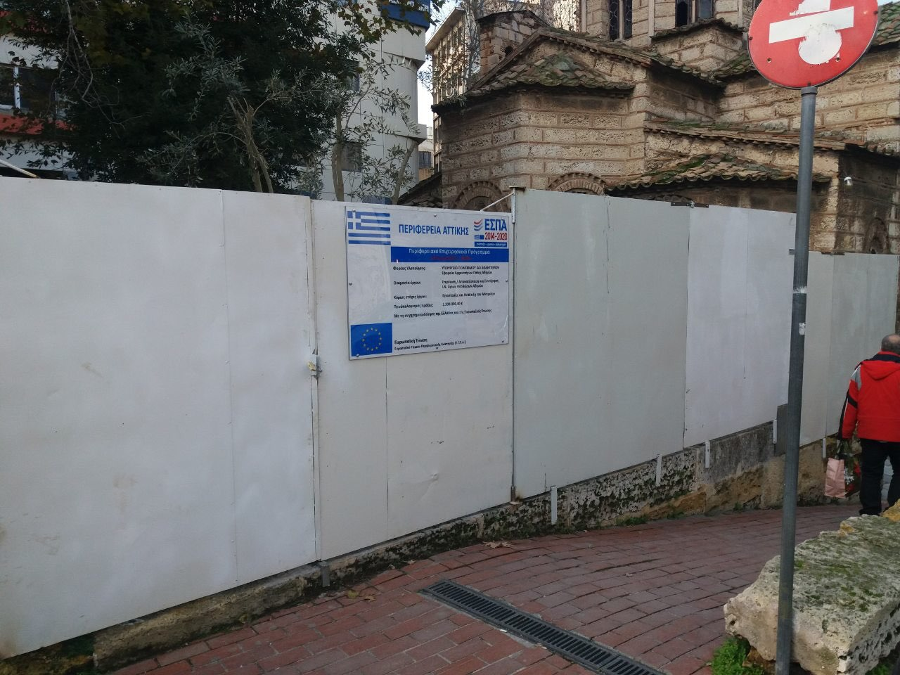

Το έργο αφορά στη στερέωση - αποκατάσταση και συντήρηση του Ι. Ν. Αγίων Θεοδώρων στο κέντρο των Αθηνών και έχει ως αντικείμενο τις αναγκαίες επεμβάσεις για την στερέωση του μνημείου, τη συντήρηση του γραπτού και γλυπτού διακόσμου και του λειτουργικού εξοπλισμού του (τέμπλο – άμβωνας). Ο Ι. Ν. των Αγίων Θεοδώρων Αθηνών, είναι κηρυγμένος ως προέχον βυζαντινό μνημείο σύμφωνα με το Β.Δ. 19-4-1921 (ΦΕΚ 68/Α/26- 4-1921). Ο Ναός, σύμφωνα με επιγραφή εντοιχισμένη στη δυτική όψη του, χρονολογείται το 1049. Τυπολογικά, ακολουθεί παραλλαγή του μεταβατικού τύπου του σταυροειδούς εγγεγραμμένου ναού. Ο ναός απέφυγε τις εκτεταμένες επεμβάσεις και ανακατασκευές που γνώρισαν τα περισσότερα βυζαντινά μνημεία των Αθηνών κατά τον 19ο αι. Έτσι σήμερα διατηρεί σε μεγάλο βαθμό τα στοιχεία της αρχικής μορφής του, τουλάχιστον στις εξωτερικές όψεις του και αποτελεί σημείο αναφοράς για τη βυζαντινή αρχιτεκτονική. Η μόνη μεγάλης κλίμακας προσθήκη/επέμβαση στη δομή του κτηρίου είναι η προσθήκη του κωδωνοστασίου, περί το 1840, στη νότια όψη του. Οι τοιχογραφίες του μνημείου χρονολογούνται στις αρχές του 20ου αι., είναι έργα του Αθ. Κανδρή, τυπικά δείγματα των νεοκλασσικιζόντων/ναζαρινών ρυθμών της εποχής. Στα τέλη του 19ου- αρχές 20ου αιώνα χρονολογείται το μαρμάρινο τέμπλο και ο μαρμάρινος άμβωνας του ναού.

Ο Ι. Ν. των Αγίων Θεοδώρων Αθηνών αποτελεί εμβληματικό μνημείο του 11ου αι., σημείο αναφοράς στη βυζαντινή αρχιτεκτονική και χαρακτηριστικό τοπόσημο του ιστορικού κέντρου της πόλης των Αθηνών, δίπλα στην πλατεία Κλαυθμώνος. Στο πλαίσιο του έργου θα γίνουν οι αναγκαίες επεμβάσεις για τη στερέωση/αποκατάσταση του μνημείου και τη συντήρηση του τοιχογραφικού και γλυπτού διακόσμου του, μετά τις σοβαρές βλάβες που προκάλεσε ο χρόνος, οι σεισμικές δονήσεις, οι διάφορες επεμβάσεις και οι περιβαλλοντικοί παράγοντες. Με την ολοκλήρωση της Πράξης, την αποκατάσταση των ποικίλων φθορών και τη συντήρηση του διακόσμου του, θα έχει διασφαλιστεί το μνημείο και η συνέχεια της παρουσίας του και επίσης θα έχει αναδειχθεί η σημασία του για την τέχνη, την ιστορία και τη ζωή της πόλης.

Τα αναμενόμενα οφέλη τόσο σε τοπικό όσο και σε εθνικό αλλά και διεθνές επίπεδο είναι η αναβάθμιση της ποιότητας ζωής στην Αθήνα, μέσω της ανάδειξης του πολιτιστικού περιβάλλοντος και τη διαφύλαξη της πολιτιστικής κληρονομιάς και η ενίσχυση της επισκεψιμότητας, καθώς ο Ι. Ν. των Αγίων Θεοδώρων είναι ένα από τα εξέχοντα μνημεία του κέντρου της πόλης των Αθηνών που προσελκύει πλήθος επισκεπτών και θα συμβάλει αποφασιστικά στην τόνωση του ενδιαφέροντος, με θετικές επιπτώσεις. Αναμένεται, εξάλλου, να ωφεληθεί το σύνολο των πιστών, όχι μόνο του κέντρου της Αθήνας αλλά και ευρύτερα της πόλης, καθώς με την αντιμετώπιση των στατικών θεμάτων θα αποδοθεί αποκατεστημένος και ασφαλής ως χώρος λατρείας στην κοινότητα των πιστών. Επίσης, αναμένεται να ωφεληθούν άμεσα ή έμμεσα όλοι οι κάτοικοι και η πόλη των Αθηνών, μέσα από την τόνωση της οικονομικής δραστηριότητας που θα προκύψει από την υλοποίηση του έργου. Τέλος, το έργο θα συμβάλει στην προώθηση της έρευνας και την ανταλλαγή τεχνογνωσίας σε εθνικό και διεθνές επίπεδο.

